Новые возможности EhLib 8.1

(Новые возможности ваших приложений)

Краткое описание новых возможностей этой версии:
- Bookmark’и как указатели на запись в TMemTableEh
- Печать компонент TDBVertGridEh, TPivotGridEh, TPlannerControlEh
- Новые возможности компоненты TPlannerControlEh
- Новые возможности технологии MRUList
- Новые события в TDBGridEh.SearchPanel
- Другие возможности библиотеки

Bookmark’и как указатели на запись в TMemTableEh
В предыдущих версиях библиотеки объект TMemTableEh.Bookmark хранил данные в виде номера записи в TMemTableEh. Начиная с версии 8.1 TMemTableEh.Bookmark хранит данные как указатель на объект записи во внутреннем массиве записей. Это позволяет однозначно идентифицировать запись при фильтрации, сортировки или удалении данных в TMemTableEh.
Для демонтсрации новых возможностей использования Bookmark’ов при работе с DBGridEh смотрите Demo проект в папке –
DEMOS\DBGridEh.MemTable.Bookmarks
В связи с изменением метода хранения данных в Bookmark’ах в компоненте DBGridEh при поиске и фильрации через SearchPanel больше не поддерживается поиск внутри выбранных записей. Вместо этого DBGridEh позволяет фильтровать данные черезе SearchPanel не теряя при этом список выбранных в гриде записей. Чтобы выбранные записи не очищались при перемещении по гриду, филтьтрации или сортировке удалите значение dghClearSelection из свойства TDBGridEh.OptionsEh.

Печать компонент TDBVertGridEh, TPivotGridEh, TPlannerControlEh
В компонентах TDBVertGridEh, TPivotGridEh, TPlannerControlEh появилась возможность печати и предварительного просмотра перед печатью.

Смотрите Демо проект в папке –
DEMOS\PrintGrids

Для настройки и управления печать используйте подсвойства свойства PrintService.
- TDBVertGridEh.PrintService
- TPivotGridEh.PrintService
- TPlannerControlEh.PrintService

Набор подсвойств и методов свойства PrintService практически идентичен для всех компонент TDBVertGridEh, TPivotGridEh и TPlannerControlEh.
Свойство доступно Design-Time.
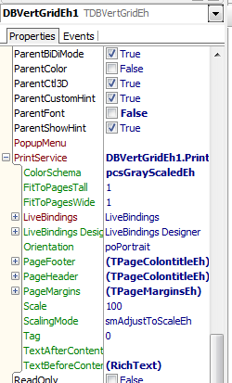

Свойство PrintService содержит следующие подсвойства:
Имя свойства | Тип свойства | Описание
ColorSchema | TPrintColotSchemaEh | pcsFullColorEh - Полноцветная  pcsAdaptedColorEh – Адаптированная для печати (Например, разделительные линии в этом режиме всегда печатаются черном цветом.)  pcsBlackAndWhiteEh – Полностью черно-белая прорисовка.
FitToPagesTall | Integer | В режиме ScalingMode = smFitToPagesEh, задает количество страниц, на которые надо уместить содержимое в высоту.
FitToPagesWide | Integer | В режиме ScalingMode = smFitToPagesEh, задает количество страниц, на которые надо уместить содержимое в ширину.
Orientation | TPrinterOrientation | poPortrait – Портретная ориентация листа.  poLandscape – Горизонтальный ориентация листа.
PageFooter | TPageColontitleEh | Задает текст, который будет отображаться в нижнем колонтитуле страницы.
PageHeader | TPageColontitleEh | Задает текст, который будет отображаться в верхнем колонтитуле страницы.
PageMargins | TPageMarginsEh | Задает отступы страницы и колонтитулов.
Scale | Integer | Задает масштаб в процентах. По умолчанию 100.
ScalingMode | TScalingModeEh | smAdjustToScaleEh – Масштабировать используя свойства FitToPagesTall и FitToPagesWide.  smFitToPagesEh - Масштабировать используя свойство Scale.
TextAfterContent | TRichStringEh | Rich Text который будет печататься до отображения содержимого грида.
TextBeforeContent | TRichStringEh | Rich Text который будет печататься после отображения содержимого грида.

Для печати компоненты в Run-Time используйте методы PrintService.Print и PrintService.Preview:

DBVertGridEh1.PrintService.Preview;

Используйте свойства для настройки печати следующим образом:
Верхний нижний колонтитулы страницы:

property PrintService.PageFooter;
property PrintService.PageHeader;

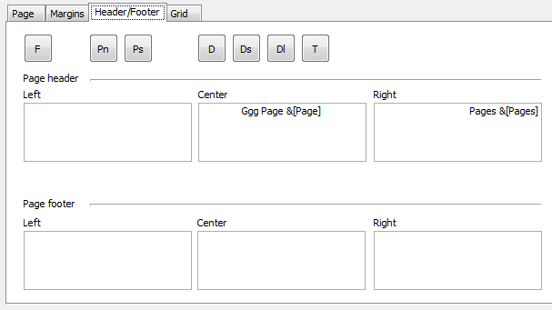

Отступы полей страницы

property PrintService.PageMargins: TPageMarginsEh;

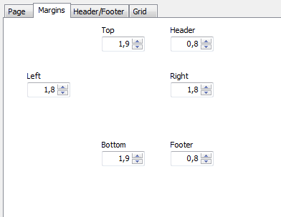

Ориентация и масштабирование:

property ColorSchema: TPrintColotSchemaEh;
property FitToPagesTall: Integer;
property FitToPagesWide: Integer;
property Orientation: TPrinterOrientation;
property Scale: Integer;
property ScalingMode: TScalingModeEh;

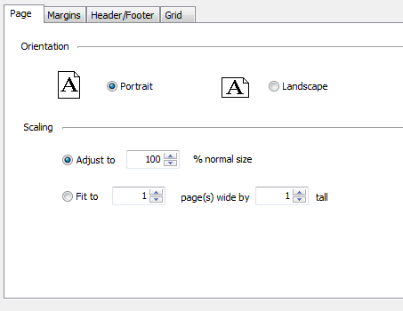

Свойство PrintService содержит следующие события:
OnBeforePrint;
OnBeforePrintPage;
OnBeforePrintPageContent;
OnPrintDataBeforeGrid;
OnCalcLayoutDataBeforeGrid;

OnAfterPrint;
OnAfterPrintPage;
OnAfterPrintPageContent;
OnPrintDataAfterGrid;
OnCalcLayoutDataAfterGrid;

Новые возможности компоненты TPlannerControlEh
В компоненте TPlannerControlEh добавлено событие для настройки данных окна отображения подсказок (Hints) которые отображаются при наведении курсора мыши на область отображения события.
OnSpanItemHintShow: TPlannerViewSpanItemHintShowEventEh
Напишите обработчик данного события чтобы поменять текст, шрифт или фон в окне отображения подсказок.
Окно подсказот отображается при наведении и удержании мыши над областью отображения события (TPlannerDataItemEh).
В нижеприведенном примере, в обработчике события OnSpanItemHintShow к содержимому подсказки добавляется новая строка с текстом ‘NewLine’ и установливается жирный стиль шрифта.

procedure TfrFrameOne.PlannerDayViewEh1SpanItemHintShow(
PlannerControl: TPlannerControlEh; PlannerView: TCustomPlannerViewEh;
CursorPos: TPoint; SpanRect: TRect; InSpanCursorPos: TPoint;
SpanItem: TTimeSpanDisplayItemEh; Params: TPlannerViewSpanHintParamsEh;
var Processed: Boolean);
begin
PlannerControl.DefaultFillSpanItemHintShowParams(PlannerView,
CursorPos, SpanRect, InSpanCursorPos, SpanItem, Params);
Params.HintStr := Params.HintStr + sLineBreak + 'NewLine';
Params.HintFont.Style := Params.HintFont.Style + [fsBold];
Processed := True;
end;

На экране подсказка будет выглядеть следующем образом:
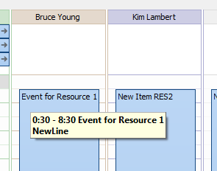

Новые возможности технологии MRUList
MRUList это список последних введенных значений. MRUList отображается при наборе текста в редакторе грида или TDBEditEh.
В новой версии библиотеки список значений MRUList можно формировать автоматически на основе списка уникальных значений в поле DataSet’а.
Для активации MRUList списка установите MRUList.Active = True. Чтобы указать, что данные для списка должны браться из DataSet’а установите свойство MRUList.ListSourceKind в lskDataSetFieldValuesEh.
Список со значениями должен отобразиться, когда пользователь начинает вводить данные редакторе текста.
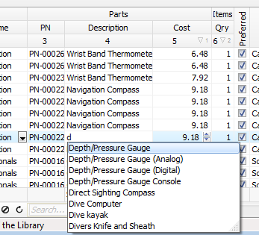

Не все DataSet’ы поддерживают доступ к внутренней структуре данных для получения списка уникальных значений столбца.
В текущей версии библиотеки режим MRUList.ListSourceKind = lskDataSetFieldValuesEh работает для DataSet’а типа TMemTableEh. В один из модулей проекта в раздел uses надо добавить модуль EhLibMTE. Этот модуль содержит класс, который умеет запрашивать данные об уникальных значениях поля из компоненты TMemTableEh.
Если ваш DataSet поддерживает возможность формирования списка уникальных значений поля, то вы можете написать и зарегистрировать свой класс наследник TDatasetFeaturesEh. В классе необходимо написать реализацию функции FillFieldUniqueValues. Пример реализации смотрите в модуле EhLibMTE.

Новые события в TDBGridEh.SearchPanel
В TDBGridEh.SearchPanel добавлены события:
OnSearchEditKeyDown
Событие вызывается при нажатии клавиши в редакторе текста SearchPanel.
OnSearchEditKeyPress
Событие вызывается при нажатии клавиши в редакторе текста SearchPanel.
OnSearchEditKeyUp
Событие вызывается при отпускании клавиши в редакторе текста SearchPanel.
OnSearchEditChange
Событие вызывается при изменении текста в редакторе SearchPanel.
OnCheckCellHitSearch
Событие вызывается во время проверки условия - удовлетворяет ли указанная ячейка грида условию поиска.
OnGetHighlightStrings
Событие вызывается при получении списка строк которые надо подсветить в ячейки грида как строки удовлетворяющие условию поиска.

Пример использования событий для написания расширенного поиска через SearchPanel смотрите в Demo проекте:
DEMOS\DBGridEh.SearchPanel раздел Demo3.

Другие возможности библиотеки
В TDBCheckBoxEh добавлено свойство
WordWrap: Boolean
--
В TControlEmptyDataInfoEh добавлено свойство
Color: TColor
В компонентах TDBEditEh, TDBDateTimeEditEh, TDBComboBoxEh, TDBNumberEditEh с помощью свойства EmptyDataInfo можно настраивать цвет контрола, когда его значение пусто.

--
В TDBLookupComboboxEh.DropDownBox добавлены свойства:
property RowHeight: Integer;
property RowLines: Integer;

--
В компоненту TDBVertGridEh добавлено свойство:
property AllowedOperations: TDBGridEhAllowedOperations

